**SCRUM**

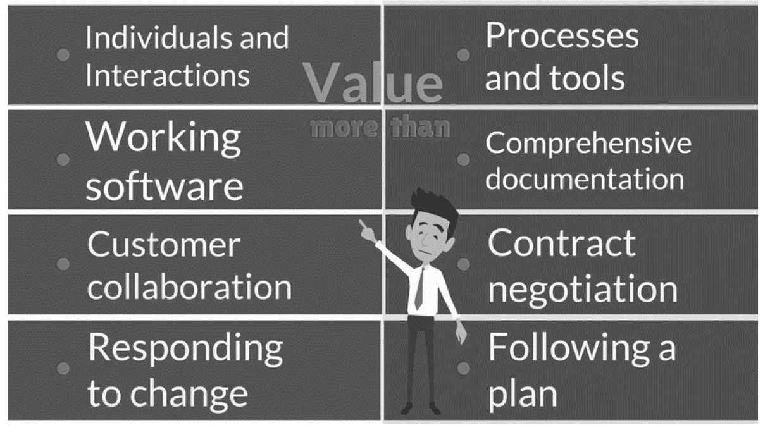­

A destra ci sono le cose più importanti

SCRUM è un framework incrementale

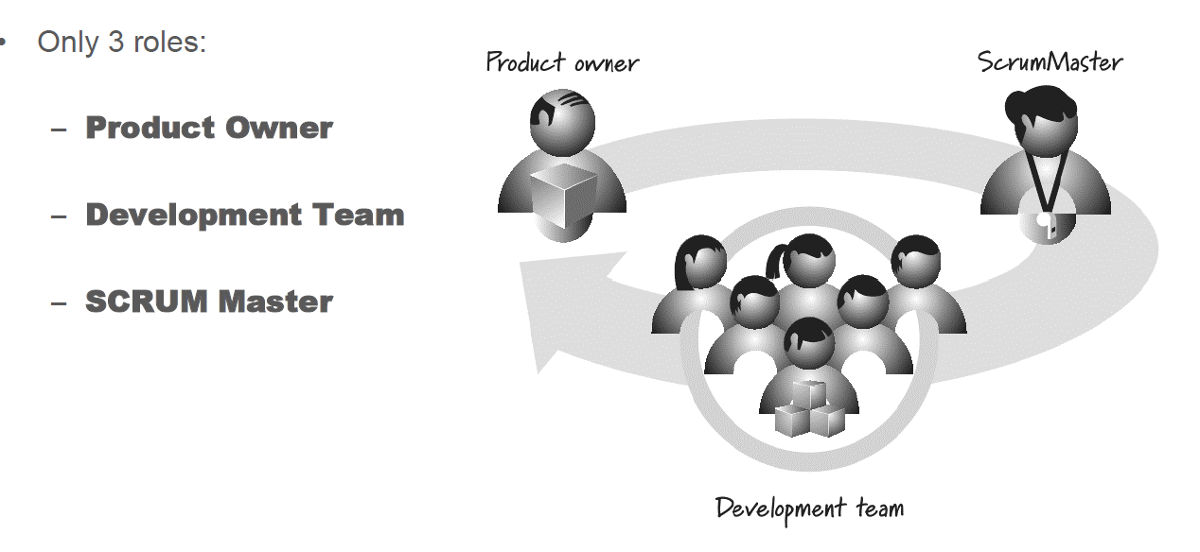

**Product owner**: controlla le cose da fare e ne dà una priorità, ha un contatto stretto con il committente

**Dev team:** è un entità cross-functional, il team è UNO solo e ogni membro è coinvolto nel ciclo di vita del software in modo equo.

I componenti non solo più di 9

Si occupa della progettazione, building e testing del prodotto

**SCRUM Master:** è un componente di supporto, leader



Backlog: lista delle cose che dovranno essere fatte

Sprint planning: si toglie tutto ciò che non serve dalle cose che non servono

Sprint backlog: si programma cosa bisogna fare

Sprint execution: i componenti del gruppo di sviluppo costruiscono quanto deciso.

Giornalmente si fa una riunione di sincronizzazione

Consegna incrementale

Riunione di retrospettiva

condizioni per definire una fase completata

* sviluppato
* testato
* documentato (se necessario)